**Lebenslauf**

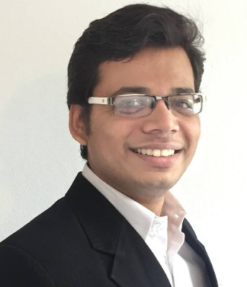**Persönliche Daten**

Name Prithvi Prakashkumar Patel

Adresse Vogteistraße 5,

88250 Weingarten

Mobil +4917640445531

E-Mail prithvi14091996@gmail.com

Geburtsdatum/-ort 14.09.1996 / Ahmedabad, Indien

Staatsangehörigkeit Indisch

**Ausbildung**

**Seit 08/2020 Master- Studium in Elektro- und Embedded Systems**

Schwerepunkte Embedded Systeme, Computer Vision, Robotertechnik

Hochschule Ravensburg Weingarten

Weingarten, 88250 Deutschland

**03/2016 – 08/2020 Bachelor- Studium in Elektro- und Informatik**

Schwerepunkte Automatisierungstechnik, Steuerungstechnik

Hochschule Ravensburg Weingarten

Weingarten, 88250 Deutschland

**Praktische Erfahrung**

04/2020 – jetzt **Master Thesis –** Analyse und Bewertung der Anforderungen an ein generisches und skalierbares Cloud-basiertes OTA-Update-System

Soluware GmbH, Ravensburg

02/2020 – 02/2022 **Werkstudent –Software Engineer/Developer**

Xamarin, .NET Framework: WPF, Web API Projects

Soluware GmbH, Ravensburg

04/2019 – 11/2019 **Bachelor Thesis**: Evaluierung einer neuen europäischen FPGA-Technologie ("Brave") für Space Mass Memory

Airbus Defence and Space GmbH, Friedrichshafen

09/2018 – 03/2019 **Praktikum**: Implementierung des Mathematischen Algorithmus im Weltraum

Airbus Defence and Space GmbH, Friedrichshafen

**Nebenstudentische Tätigkeiten**

02/2022 – 09/2021 **Restaurant Robot – ROS Service Robotics Project**

ROS, Python, Docker

03/2021 – 09/2021 **Computer Vision Laboraufgaben**

Python, OpenCV

GitHub: <https://github.com/Prithvipatel007/ComputerVision>

03/2021 – 09/2021 **Hochpräzise Motorsteuerung mit ESP32**

Programmierung in C/C++ , RTOS

GitHub:<https://github.com/Prithvipatel007/HighPrecisionMotorControl>

11/2018 – 10/2020 **Softwareentwicklung Teamleiter**

Entwurf einer Software-Architektur für einen Mars-Rover

ROS python, linux, netzwerke

03/2018 – 09/2018 **Embedded GUI project**

Embedded GUI mit C++ FLTK GUI library entwicklung

GitHub: <https://github.com/Prithvipatel007/Embedded_GUI>

**Technische Fähigkeiten**

Programmierungen Embedded C, C++ mit Grafik Programmierung,

JAVA – Android Studio, Swing

Befehlszeilenprogrammierung mit Linux System (ROS)

Git und Gitlab für Projektsarbeit, Meld

C# für Xamarin, WPF und Web API .Net Framework, und .Net Core

C++, Python (ROS)

Software Tools Code :: Blocks, Netbeans IDE, Eclipse IDE, Design Suite,

Atom IDE, Microsoft Office: Word, Powerpoint, Excel und Access,

Synplify pro, Designer Tool von Actel, Ms Enterprise Architect, Visual Studio., C#, Visual Studio Code, Jupyter Notebook, Pycharm

**Sprachen**

Deutsch Gute Kenntnisse (Niveau B2)  
Englisch Fließend in Wort und Schrift   
Gujarati Muttersprache

Weingarten, den 01.06.2022

Prithvi Patel